中国人民公安大学自营食堂更新、
添置部分厨具设备项目

采购编号：BIECC-23ZB0204

竞争性谈判文件

北京国际工程咨询有限公司

2023年5月

目 录

一 说 明 - 3 -
二 采购程序 - 6 -
三 采购文件 - 6 -
四 报价文件的编制 - 7 -
五 报价文件的递交 - 10 -
六 报价及对报价文件的评审 - 11 -
七 合同协议书 - 17 -
八 货物需求及技术规格 36
九 附件 56

一 说 明
序号 | 内 容
1 | 采购单位：中国人民公安大学  地 址：北京市西城区木樨地南里1号
2 | 采购代理机构：北京国际工程咨询有限公司  地址：北京市海淀区学院路30号科大天工大厦A座六层  开户银行：华夏银行北京学院路支行  帐号：10242000000002546  联系人：张昕昕、王先生、电话：010－82376700 、邮箱：jowena@163.com
3 | 保证金：6000.00元（人民币）。
4 | 1）谈判文件售价：200.00元（人民币）/本；  2） 谈判文件出售时间：2023年5月29日至2023年6月1日，上午9:00至下午17:00(北京时间，法定节假日除外)；  3）电子版谈判文件下载地址：http://www.biecc.com.cn/news/Bidding/Download/  4）本项目只接受电汇或网银购买谈判文件。谈判文件售后不退。供应商电汇或网银购买招标文件，请按下述我公司相关信息汇款，汇款单上应注明汇款用途，并请将汇款底单及以下表格发邮件至jowena@163.com，邮件主题统一为：“23ZB0204项目购买谈判文件汇款/转账凭证及信息表”。请注意：电汇或网银购买招标文件必须于标书销售截止日17:00前到账。  5）电汇或网银购买谈判文件、提交报价保证金及成交服务费收取的唯一账户：  公司名称：北京国际工程咨询有限公司  开户行：华夏银行北京学院路支行 帐 号：10242000000002546  项目名称： 中国人民公安大学自营食堂更新、添置部分厨具设备项目  项目编号： BIECC-23ZB0204  汇款金额：  供应商公司名称：  统一社会信用代码：  公司通讯地址：  项目联系人：  联系电话（手机）：  联系邮箱：  汇款/转账凭证 （汇款或转账的底单扫描件或截图）  如汇款后没有将“汇款/转账凭证及信息表”发邮件给我公司而造成的供应商信息登记的遗漏，我公司概不负责。采购代理机构不再提供纸质谈判文件。
5 | 成交服务费为：按《采购代理服务收费管理暂行办法》（计价格[2002]1980号）执行，按成交金额差额定率累进法计算后的90%，由成交人支付。
6 | 报价有效期：自报价之日起90天
7 | 报价文件：正本：1份；副本：2份；电子文档（U盘或光盘）：1份。
8 | 报价截止期：2023年6月6日上午9：00（北京时间）
9 | 报价文件递交地点：北京市海淀区学院路30号科大天工大厦A座五层510会议室。
10 | 供应商资格条件：在中华人民共和国境内注册，能够独立承担民事责任，有生产或供  应能力的本国供应商，包括法人、其他组织；具有良好的商业信誉和健全的财务会计  制度；具有履行合同所必需的设备和专业技术能力；有依法缴纳税收和社会保障资金  的良好记录；参加此采购活动前三年内（注册时间不足三年的按实际经营时间计算），  在经营活动中没有重大违法记录。重大违法记录，是指供应商因违法经营受到刑事处罚  或者责令停产停业、吊销许可证或者执照、较大数额罚款等行政处罚。供应商在参加政  府采购活动前3年内因违法经营被禁止在一定期限内参加政府采购活动，期限届满  的，可以参加本次采购。投标人还应通过“信用中国”网站  （www.creditchina.gov.cn）、中国政府采购网（www.ccgp.gov.cn）等渠道查询其主体信用记录无失信被执行人、不在重大税收违法案件当事人名单之中、不在政府采购严重违法失信行为记录名单之中，否则本次报价将被拒绝；单位负责人为同一人或者存在直接控股、管理关系的不同供应商，不得同时参加本项目政府采购活动；为本项目提供整体设计、规范编制或者项目管理、监理、检测等服务的供应商，不得再参加该项目的其他采购活动。未收到谈判邀请、报价人没有购买谈判文件并登记备案均无资格参加本次报价。
11 | 在谈判过程中，谈判小组可以根据谈判文件和谈判情况实质性变动采购需求中的技术、  服务要求以及合同草案条款，但不得变动谈判文件中的其他内容。实质性变动的内容，  须经采购人代表确认。

二 采购程序
- 采购方式
本次采用竞争性谈判的采购方式，采用发布竞争谈判公告的方式邀请参加谈
判的供应商。
- 采购程序
2.1 在规定的时间内由供应商将报价文件提交给采购代理机构，由评审委员会对报价文件进行评审。
2.2 就技术及价格进行谈判，经过评审委员会的评审确定最终成交商。

三 采购文件
1． 供应商应认真阅读采购文件所有的事项、格式、条款和技术规范等。如供应商没有按照采购文件要求提交资料，或者报价文件没有对采购文件在各方面都做出实质性响应是供应商的风险，并可能导致其报价被拒绝。

2. 采购文件的澄清及修改
2.1 任何要求对采购文件进行澄清的供应商，均应以书面形式通知采购单位及其委托的采购代理机构。采购单位应以书面形式予以答复，并将书面答复发给每个购买采购文件的供应商（答复中不包括问题的来源）。
2.2 提交首次响应文件截止之日前，采购人、采购代理机构或者谈判小组可以对已发出的谈判文件进行必要的澄清或者修改，澄清或者修改的内容作为谈判文件的组成部分。澄清或者修改的内容可能影响响应文件编制的，采购人、采购代理机构或者谈判小组应当在提交首次响应文件截止之日3个工作日前，以书面形式通知所有接收谈判文件的供应商，不足3个工作日的，应当顺延提交首次响应文件截止之日。
2.3 为使供应商有足够的时间对报价文件的修改部分进行研究，采购单位有权决定是否延长报价截止期。

四 报价文件的编制

1. 报价范围及报价文件中计量单位的使用
1.1 供应商应对采购文件中“技术需求”中的全部内容进行报价，不能将其中的内容拆开进行报价，否则将被视为非实质性响应而予以拒绝。
1.2 报价文件中所使用的计量单位，除采购文件中有特殊要求外，应采用中华人民共和国法定计量单位。

2. 报价文件构成
2.1 供应商应完整地按采购文件提供的报价文件格式填写报价文件，报价文件应包括（但不限于）本采购文件“十 附件——报价文件格式”中的所有内容

3. 报价
3.1 所有投标均以人民币报价。报价人的投标报价应遵守“中华人民共和国价格法”。
3.2 报价人应在投标分项报价表（附件三）上标明投标货物及相关服务的单价（如适用）和总价，并由法定代表人或其授权代表签署并加盖公章。
3.3 投标分项报价表上的价格应按下列方式填写：
3.3.1 投标货物包括货款、检验费、包装费、运输费、保险费、装卸费、各种税金、服务费等及其他相关的所有的费用。
3.4 供应商所报的价格在合同执行过程应是固定不变的，不得以任何理由予以变更。供应商每次只能有一个报价方案和报价,否则将被视为非实质性响应而予以拒绝。

4. 保证金
4.1 供应商应提供人民币6000.00元（不少于本项目预算金额1.5％）的保证金，并作为其报价文件的一部分。
4.2 保证金是为了保护采购单位免遭因供应商的行为蒙受损失而要求的。
下列任何情况发生，保证金将被没收：
（1）在递交报价文件之日后到有效期满前，供应商擅自退出竞争性谈判采购的；
（2）成交人在规定的时间内不与买方签订合同的。
4.3 报价保证金可采用下列形式之一：
支票、电汇、网银
4.4 凡没有在递交报价文件截止时间前收到的报价保证金，将被视为非响应性报价而予以拒绝。
4.5 成交人的保证金，在结果公示期满并扣除成交服务费后，剩余部分退还成交人。未成交的供应商的保证金，将于成交通知书发出之日起5个工作日内无息退还供应商。

5. 有效期
5.1 供应商的报价文件应在规定的递交报价文件日后的90天内保持有效，有效期不满足要求的报价文件将被视为非实质性响应而予以拒绝。
5.2 采购单位可根据实际情况，在原有效期截止之前，要求供应商同意延长有效期。接受该要求的供应商将不会被要求和允许修正其报价，且本须知中有关保证金的要求将在延长了的有效期内继续有效。供应商也可以拒绝采购单位的这种要求，其保证金将不会被没收。上述要求和答复都应以书面形式提交。

6. 报价文件的签署及规定
6.1 供应商应准备报价文件正本 1份、副本 2 份和电子文档 1 份，每份文件须清楚地标明“正本”、“副本”或“电子文档”。若正本和副本不符，以正本为准。所有报价文件均不退还。
6.2 报价文件的正本需打印或用不褪色墨水书写，并由供应商的法定代表人或经其正式授权的代表在报价文件上签字并加盖单位印章。授权代表须持有书面的“法定代表人授权书”（标准格式附后），并将其附在报价文件中。如对报价文件进行了修改，则应由供应商的法定代表人或经其正式授权的代表在修改的每一页上签字。报价文件的副本可采用正本的复印件。
6.3 任何行间插字、涂改和增删，必须由报价文件签字人签字或盖章后才有效。
6.4 报价文件因字迹潦草或表达不清所引起的后果由供应商负责。

五 报价文件的递交

1. 报价文件的密封和标记
1.1 递交报价文件时，供应商应将报价文件正本和所有的副本分开密封装在单独的信封中，且在信封正面标明“正本”、“副本”、“电子版”字样。
1.2 为方便核查保证金，供应商应将“保证金”单独密封，并在信封上标明“保证金”字样，在报价时单独递交。
1.3 所有信封上均应：
1）清楚标明递交至本文件中指明的地址。
2）注明本文件邀请书中指明的货物名称、项目编号和“在2023年6月6日上午9：00整之前（北京时间）不得启封”的字样。
3）在信封的封装处加盖供应商公章。
4）报价文件的封面上的投标单位的名称和其上所加盖公章的名称必须一致，否则将直接被视为非实质性响应而予以拒绝。
1.4 所有信封上还应写明供应商名称和地址，以便若其报价被宣布为“迟到”时，能原封退回。
1.5 如果供应商未按上述要求密封及加写标记，采购单位对报价文件的误投或过早启封概不负责。

2. 截止期
2.1 供应商应在本文件邀请书中规定的截止日期和时间内，将报价文件递交至本文件中规定的地址。
2.2 采购单位有权按本须知的规定，通过修改采购文件延长报价文件递交的截止期。在此情况下，采购单位和供应商受截止期制约的所有权利和义务均应延长至新的截止期。
2.3 采购单位将拒绝并原封退回在本须知规定的截止期后收到的任何报价文件。

3. 报价文件的修改与撤回
3.1 报价文件递交以后，如果供应商提出书面修改或撤标要求，在截止时间前送达本文件谈判邀请书中规定的地点的，采购单位将予以接受。
3.2 供应商对报价文件的修改或撤回通知应按本须知规定编制、密封、标记和发送。
3.3 在截止期之后，供应商不得对其报价文件做任何修改。
3.4 从截止期至供应商在报价文件格式中确定的报价有效期之间，供应商不得撤回其报价文件，否则其保证金将按照本须知的规定不予退回。

六 报价及对报价文件的评审

1. 报价
1.1 供应商应按照采购人的要求在规定的时间内将报价文件按要求递交至规定的地点。
1.2 供应商在递交报价文件后应在供应商签到表、报价文件密封确认上签字。
1.3 本项目所有内容均以二次报价为最后报价。
1.3 已提交响应文件的供应商，在提交最后报价之前，可以根据谈判情况退出谈判。采购人、采购代理机构应当退还退出谈判的供应商的保证金。

2. 组建评审委员会
评审委员会根据采购内容的特点进行组建，并负责评审工作。
3. 报价文件的初审与澄清
3.1 报价文件的初审分为资格性检查和符合性检查。由评审委员会进行资格性检查和符合性检查。
3.1.1 资格性检查指依据法律、法规和采购文件的规定，对报价文件中的资格证明、报价保证金等进行审查，以确定供应商是否具备报价资格。
3.1.2 符合性检查指依据采购文件的规定，从报价文件的有效性、完整性和对采购文件的响应程度进行审查，以确定是否对采购文件的实质性要求作出响应。

4 报价文件的澄清
4.1 在评审期间，评审委员会有权以书面方式要求供应商对其报价文件中含义不明确、对同类问题表述不一致或者有明显文字和计算错误的内容作必要的澄清。供应商澄清应在评审委员会规定的时间内以书面方式进行，并不得超出报价文件范围或者改变报价文件的实质性内容。
4.2 澄清文件将作为报价文件内容的一部分。

5. 比较与评价
5.1 首次谈判结束后，谈判小组应当要求所有继续参加谈判的供应商在规定时
间内提交最后报价，提交最后报价的供应商不得少于3家。
5.2 谈判小组应当从质量和服务均能满足采购文件实质性响应要求的供应商中，
按照最后报价由低到高的顺序提出3名以上成交候选人推荐给采购单位，并
编写评审报告。
5.3 采购单位在评审报告确定的成交候选人名单中按由高到低的顺序确定成交人。

6． 评审过程及保密原则
6.1 报价文件递交后，直到授予成交人合同止，凡与本次采购有关人员对属于
审查、澄清、评价和比较报价的有关资料以及授标意向等，均不得向供应
商或其他无关的人员透露。
6.2 在评审期间，供应商试图影响采购单位和评审委员会的任何活动，将导致其
报价被拒绝，并承担相应的法律责任。

7. 质疑
7.1供应商认为谈判文件、谈判过程、成交结果使自己的权益受到损害的，可以在知道或者应知其权益受到损害之日起7个工作日内，以书面形式向采购代理机构（具体联系方式见本文件第一章）提出质疑（针对同一采购程序环节的质疑，供应商应在法定质疑期内一次性提出）。应知其权益受到损害之日，是指：
7.1.1 对可以质疑的谈判文件提出质疑的，为按要求购买并收到谈判文件之日；
7.1.2 对谈判过程提出质疑的，为各谈判程序环节结束之日；
7.1.3对成交结果提出质疑的，为成交结果公告期限届满之日。
7.1.4 提出质疑的供应商应当是参与所质疑项目采购活动的供应商。潜在供应商已按要求购买谈判文件的，可以按规定对谈判文件提出质疑。
7.2 供应商提出质疑应当提交质疑函和必要的证明材料，质疑函应当由法定代表人（主要负责人）或者其授权代表签字（或者盖章），并加盖单位公章，供应商为自然人的，应当由本人签字。供应商可以委托代理人进行质疑，其授权委托书应当载明代理人的姓名或者名称、代理事项、具体权限、期限和相关事项，由法定代表人（主要负责人）签字（或者盖章），并加盖单位公章，供应商为自然人的，应当由本人签字。
7.3 质疑函应当包括下列内容：
（1）供应商的姓名或者名称、地址、邮编、联系人及联系电话；
（2）质疑项目的名称、编号；
（3）具体、明确的质疑事项和与质疑事项相关的请求；
（4）事实依据；
（5）必要的法律依据；
（6）提出质疑的日期。
7.4 采购代理机构不得拒收质疑供应商在法定质疑期内发出的质疑函，应当在收到质疑函后7个工作日内作出答复，并以书面形式通知质疑供应商和其他有关供应商。质疑答复的内容不得涉及商业秘密。供应商对谈判过程、成交结果提出质疑的，采购代理机构可以组织原评审委员会协助答复质疑。
7.5 采购人、采购代理机构认为供应商质疑不成立，或者成立但未对成交结果构成影响的，继续开展采购活动；认为供应商质疑成立且影响或者可能影响成交结果的，按照下列情况处理：
（1）对谈判文件提出的质疑，依法通过澄清或者修改可以继续开展采购活动的，澄清或者修改谈判文件后继续开展采购活动；否则应当修改采购文件后重新开展招采购活动。
（2）对谈判过程、成交结果提出的质疑，合格供应商符合法定数量时，可以从合格的成交候选人中另行确定成交供应商的，应当依法另行确定成交供应商；否则应当重新开展采购活动。

7.6 质疑答复导致成交结果改变的，采购人或者采购代理机构应当将有关情况书面报告本级财政部门。
8、成交通知
8.1 在谈判有效期内，采购代理机构以书面形式通知所选定的成交方。
8.2 当成交方按第27条规定与买方签订合同后，采购代理机构将向其他供应商发出未成交通知，未成交供应商的保证金应当在成交通知书发出后5个工作日内退还，采购代理机构对未成交的供应商不作未成交原因的解释。
28.3 成交供应商的保证金应当在采购合同签订后5个工作日内退还。
28.4 《成交通知书》将是合同的一个组成部分。
9、签定合同
9.1 采购人与成交供应商应当在成交通知书发出之日起30日内，按照谈判文件确定的合同文本以及采购标的、规格型号、采购金额、采购数量、技术和服务要求等事项签订政府采购合同。
9.2 采购人不得向成交供应商提出超出谈判文件以外的任何要求作为签订合同的条件，不得与成交供应商订立背离谈判文件确定的合同文本以及采购标的、规格型号、采购金额、采购数量、技术和服务要求等实质性内容的协议。
9.3 成交供应商拒绝签订采购合同的，采购人可以按照从评审报告提出的成交候选供应商中，按照排序由高到低的原则重新确定其他供应商作为成交供应商并签订采购合同，也可以重新开展采购活动。拒绝签订采购合同的成交供应商不得参加对该项目重新开展的采购活动。
9.4 签订合同后，成交供应商不得将服务及其他相关服务进行转包。未经采购人同意，成交供应商也不得采用分包的形式履行合同，否则采购人有权终止合同，成交供应商的履约保证金将不予退还。转包或分包造成采购人损失的，成交供应商应承担相应赔偿责任。
9.5 竞争性谈判文件、成交方的响应文件及评审过程中有关澄清文件均应作为合同附件。

七 合同协议书

项目名称：
项目编号：
合同编号：

采购人  （甲方）： | 中国人民公安大学
中标供应商（乙方）：

年 月
第一部分 合同条款专用部分
- 定义
1.采购人（甲方）： 中国人民公安大学
中标供应商（乙方）：
2.项目编号：
3.项目名称：
- 合同标的
1.甲方同意从乙方购买，乙方同意向甲方出售下列设备：
序号 | 货物名称及规格 | 数量 | 产地及品牌 | 单价 | 交货时间
2.交货地点：
3.安装期限： 天，起始日期 年 月 日，结束日期 年 月 日。
- 合同价格
合同总金额为人民币 元（大写）： 元（小写）。
- 付款方式
1. 设备安装调试完成1个月内招标方组织验收，验收合格后，甲方向乙方支付合同总金额的 100% ，即人民币 元（大写）： 元（小写），同时乙方缴纳合同总金额的3% 的履约保证金，即人民币 元（大写）： 元（小写）；
2. 验收合格满一年后，如双方不存在尚未解决的质量纠纷，甲方无息退还乙方履约保证金，即人民币 元（大写）： 元（小写）。
- 交货
1.交货日期： 年 月 日。
2.运输方式

3.交货（安装、调试、服务）地点

4.其他约定事项

- 质量标准和检验方式
补足或更换的货物应在签署货损证明之日起 日内运达甲方指定地点。
- 技术服务和保修责任方式
1.乙方对合同货物的质量保修期为验收证书签署之日起 个月。
2.乙方在合同货物的质量保修期内，免费为甲方提供合同货物的技术指导和维修服务服务的时间是：每周 天 小时（工作时间）。
3.乙方保证在合同货物出现故障和缺陷时，或接到甲方提出的技术服务要求后 小时内予以答复，如甲方有要求或必要时，乙方应在接到甲方通知后 小时内派员至甲方免费维修和提供现场指导。
4.如乙方在接到甲方维修通知后 小时仍不能修复有关货物，乙方应提供与该货物同一型号的备用货物。
5.如乙方在接到甲方提出的技术服务要求或维修通知后 小时内没有响应、拒绝或没有派员到达甲方提供技术服务、修理或退换货物，甲方有权委托第三人对合同货物进行维修或提供技术服务，因此产生的相关费用由乙方承担。
6.在合同货物保修期届满后，如果因合同货物硬件或软件的固有缺陷和瑕疵出现紧急故障和事故，乙方应在接到甲方通知之后 小时内到达现场。
- 履约保证金
1.中标供应商在收到中标通知书后 个工作日内，向甲方提供相当于合同总价 %的履约保证金。
2.中标供应商的履约保证金将在合同货物安装调试完成并经甲方终验合格后 个工作日内退还中标供应商。
- 违约责任
1.延期交货或延期付款的违约责任：如乙方延期交货或甲方延期付款，每逾期一天，违约方应按延期交货所折合的金额或延期付款金额每天 ‰的比例向对方支付违约金，但该违约金累计不超过合同总金额的 %；上述逾期超过 天且成套集成的货物已交货套数未达合同约定套数90%的以及单套货物未能全部交足的，守约方有权解除合同，并要求违约方赔偿由此造成的损失。
2.其它违约责任
违约方应就每一单项违约向对方支付合同总金额 %的违约金。
- 争议的解决
本项目选择第二章合同条款通用部分所述第 种办法解决争议。

第二部分 合同条款通用部分
甲方在本项目中所需货物和服务在国内进行竞争性谈判，经评标委员会评定，确定乙方为成交供应商。甲乙双方根据《中华人民共和国政府采购法》、《中华人民共和国民法典》、《中华人民共和国招标投标法》、《中华人民共和国政府采购法实施条例》和《中华人民共和国招标投标法实施条例》等相关法律法规以及本项目谈判文件的规定，经平等协商达成合同如下：
- 定义
除非另有特别解释或说明，在本合同及与本合同相关的，双方另行签署的其他文件（包括但不限于本合同的附件）中，下述词语均依如下定义进行解释：
1.“合同”指甲乙双方签署的，与本项目相关的协议、附件、附录和其他一切文件，还包括谈判文件、报价文件中的相关内容及其有效补充文件。
2.“附件”是指与本合同的订立、履行有关的，经甲乙双方认可的，对本合同约定的内容进行细化、补充、修改、变更的文件、图纸、音像制品等资料。
3.“合同货物”指合同货物清单（附件一）（同报价文件中投标货物数量、价格表，下同）中所规定的硬件、软件、安装材料、备件及专用器具、文件资料等内容。
4.“服务”指根据合同规定乙方应承担的与供货有关的辅助服务，包括（但不限于）合同货物的乙方付费办妥清关、乙方付费运输、保险、安装、测试、调试、培训、维修、提供技术指导和支持、保修期外的维护以及其他类似的义务。
5.“检验”指按照本合同约定的标准对合同货物进行的检测与查验。
6.“验收证书”指检验完成后由合同双方签署的最终验收确认书。
7.“技术资料”指安装、调试、使用、维修合同货物所应具备的产品使用说明书和／或使用指南、操作手册、维修指南、服务手册、电路图、产品演示等文件。
8.“保修期”指自验收证书甲方签署之日起，乙方免费对所卖给甲方货物更换整件或零部件，维修、保养，并以自担费用方式保证合同货物正常运行的时期。
9.“第三人”是指本合同双方以外的任何中国境内、外的自然人、法人或其他经济组织。
10.“法律、法规”是指由中国有关部门制定的法律、行政法规、地方性法规、规章及其他规范性文件以及经全国人民代表大会常务委员会批准的中国缔结、参加的国际条（公）约的有关规定。
11.“谈判文件”指由招标代理机构发布的本项目谈判文件。
12.“报价文件”指乙方按照招标代理机构发布的本项目谈判文件的要求编制和投递，并最终被采购代理机构接受的报价文件。
13.合同标的
甲方同意从乙方购买，乙方同意向甲方出售合同货物清单（同报价文件中投标货物数量、价格表）中所列未曾销售并未曾使用过的、未曾返修过且崭新的正品合格品货物及相关服务。
- 合同标的
1.甲方同意从乙方购买，乙方同意向甲方出售下表所列设备：（设备列表见合同条款专用部分）
2.备件清单、专用工属具清单：详见附件。
- 合同价格
1.合同总金额详见合同条款专用部分。
2.本合同价格包括设备金额及运输、财产及第三方损害赔偿保险、安装、调试、及安装位置调整布置、使用环境形成或恢复等费用，是在竣工交付前、交付时所发生或引起的本合同相关的全部成本、费用等，以及依约在交付后所需承担的维修、保养等售后服务价格的总和，且为完税后价格。
3.合同货物详细目录及销售价格见合同货物清单（同报价文件中投标货物数量、价格表）。
- 支付和结算方式
1.双方因本合同发生的一切费用均以人民币结算及支付。
2.双方的帐户名称、开户银行及帐号以本合同提供的为准。
3.付款方式：
（1）到货、检验后付款：合同货物全部运抵交货地点、安装到位、试运行完成，经甲方核对无误、检验合格，双方签署验收报告后七个工作日内，甲方向乙方支付合同总金额的一定比例货款，支付比例、金额见合同条款专用部分；
（2）保修期满后付款：合同货物的保修期（合同货物的保修期自全部货物验收合格，双方签署验收证书之日起算）期满后七个工作日内，甲方向乙方支付合同余款，支付比例、金额见合同条款专用部分，作为本合同最终结款。
4.乙方在收到甲方每一笔付款的同时，应向甲方开具相应金额的商业发票。
5.如乙方根据本合同约定有责任向甲方支付违约金、赔偿金时，甲方有权直接从上述付款中扣除该等款项并于事后通知乙方，该情形下应当视为甲方已经依约履行了合同义务，而所扣乙方的款项金额未达到乙方依照其责任所应当向甲方支付的金额时，乙方仍应向甲方补足。同时，若乙方对甲方的扣款有异议而不能协商解决时，乙方应依照本合同关于解决争议的约定方式解决。但，存在或解决相关争议的期间，乙方不得停滞或减缓其合同的履行，否则对因停滞或减缓合同的履行所引起的任何及所有责任均应当全部给予赔偿。
6.除采购代理机构代为收货且事先书面同意代为支付全部货款的情形外，均只应当由甲方或最终用户直接与乙方付款结算，采购代理机构不对其付款承担连带责任或任何其它责任，在任何情形下乙方亦只能直接向甲方或最终用户追索而不应当向采购代理机构追索。
- 交货
1.乙方负责办理运输和保险，将货物运抵交货地点。有关运输、保险和装卸等一切相关的费用由乙方承担。
2.乙方应办理合同货物从出厂至交货竣工移交期间的保险，保险应按照发票金额的110％办理“一切险”。即便若实际办理的保险与该要求存在不一致的情形，相关的风险亦均应由乙方承担。
3.货物应运至甲方指定地点，并卸至甲方指定位置，开箱清点及初步检验时双方应派人员参加，如甲方不到场检验，乙方需承担起检验及保管责任，其责任直至所有货物运抵现场并且安装完毕经检验竣工合格交付甲方。
4.所有货物运抵现场并且安装完毕经检验竣工合格交付甲方，该日期为交货日期。双方签署竣工交付收货单后为交货完毕。该竣工交付收货单或其它名城的该等收货单一式两份，甲方和乙方各执一份。竣工交货完毕货物所有权发生转移，此前货物毁坏的风险由乙方承担。
5.乙方应在货物运到甲方地点日七日前，向甲方提供货物卸车、清点计划（内容包括：合同号、设备名称、数量、价格、箱数、型号规格、重量和体积、拟发运的时间及其他必要的说明），并于发运的同时通知甲方。
6.在现场交货方式下，乙方装运的货物不应超过合同规定的数量或重量。否则乙方应对超运部分的数量或重量而引起的一切后果负责。
7.交货日期详见合同条款专用部分。若由于业主场地狭窄，乙方必须根据总包方的工程进度和书面通知，安排制造、卸货和交货，否则引起的厂内外库存费用等一切责任由乙方负责。总包方应当根据自身工程进度，在洽当的时间提前书面通知乙方组织制造、交货和安装，如因总包方安排不当，其责自负。
8.运输方式详见合同条款专用部分。
9.交货（安装、调试、服务）地点详见合同条款专用部分。
- 包装和标记
1.乙方交付的所有合同货物应具有适于运输的坚固包装，并且乙方应根据合同货物的不同特性和要求采取防潮、防雨、防锈、防震、防腐等保护措施，以确保合同货物安全无损地送达交货地点。
2.若合同货物采用集装箱装运的，乙方应在每件包装箱相对的二个侧面上，用不褪色的油漆以醒目的中文做出以下标记：
收货单位：
货物名称：
箱号/件号：
毛重（千克）：
尺寸（长×宽×高，以厘米计）：
发货单位：
发货单位详细地址：
乙方应根据合同货物的不同特性和装卸运输上的不同要求，在包装箱相对的二个侧面上用中文标记“勿倒置”、“小心轻放”、“防潮”等标志和“重心”等装卸搬运时适用的通用图案，以利于装卸和搬运。
3.下列资料包装在合同货物的包装箱中：
（1）装箱单
（2）合同货物数量和质量合格证书、保修证书
（3）产品使用说明书及其它必要的技术资料
4.凡由于乙方对合同货物包装不善、标记不明、防护措施不当或在合同货物装箱前保管不良，致使合同货物遭到损坏或丢失，乙方应负责免费修理或更换，并承担由此给甲方造成的一切损失。
- 质量标准和检验方式
1.乙方应保证提供给甲方的合同货物是货物生产厂商原造的，全新、未使用过的，是用符合要求的工艺和材料制造而成的，并完全满足本项目谈判文件规定的质量、性能和规格的要求。
2.乙方提供给甲方的合同货物应通过货物制造厂商的出厂检验，并提供质量合格证书。乙方承诺提供给甲方的合同货物的技术规范应与本项目谈判文件中投标货物清单、质量要求和供货部分中的规定及报价文件中投标货物技术规范偏离表(如果被采购人接受)相一致，同时，乙方提供的货物质量应符合中华人民共和国相关标准及相应的技术规范、本次采购相关文件中的全部相关要求及乙方工厂相关标准及相应的技术规范中之较高者。
3.乙方保证提供的货物符合中华人民共和国国家及行业的安全质量标准、环保标准中之较高者；若货物来源于中华人民共和国境外，还要同时符合货物来源国的官方、行业及生产厂商的安全质量标准、环保标准中之较高者。上述标准为已发布的且在货物交付时有效的最新版本的标准；当货物来源于中华人民共和国境外时，产品必须附有原产地证明、中华人民共和国商检机构的检验证明、合法进货渠道证明及海关完税证明，此外，有关技术资料中须附有全文翻译的中文文本。
4.乙方应保证所提供的货物经正确安装、合理操作和维护保养在其使用寿命期内具有令甲方满意的性能，并对由于合同货物的设计、工艺或材料的缺陷而发生的任何故障负责。
5.乙方提供的设备抵达甲方指定地点后的开箱清点及初步检验，应依据乙方提供的开箱要求和环境要求，按照装箱清单进行。乙方应在收到甲方的验货通知后三日内到现场参加开箱清点及初步检验，开箱清点及初步检验时双方均应派员参加，并签署验收证书，以此作为乙方履约进度的依据。否则，乙方应承认甲方的单方检验结果。但在任何情形下，上述验收均不具有减少或免除乙方质量相关责任的法律效果。
6.甲方对合同货物的数量、规格和质量的检验，应依据本项目谈判文件中的有关规定进行。采用现场交货方式的，检验在交货地点进行。开箱检验的时间不迟于交货日期后三十日。
7.若检验时发现货物数量不足、规格与合同要求不符或开箱时虽然货物外包装完好无损，但箱内货物短缺或损伤，双方应签署书面形式证明，乙方应根据该证明及时补足或更换。补足或更换的货物应在签署货损证明之日起规定期限内（详见合同条款专用部分）运达甲方指定地点，相关费用由乙方承担。
8.若甲方经进一步检验或在使用中发现货物内在的、非显而易见的损坏或缺陷，或者货物的质量与合同规定不符但并非在验收时属于显而易见(下称“A情形”)；或者在货物质量保证期内(下称“B情形”)、合理使用寿命期限结束前6个月内(下称“C情形”)证实货物或零部件是有缺陷的（包括潜在的缺陷或使用不符合要求的材料等），甲方有权要求乙方免费更换成没有缺陷的货物或零部件，并且，经过该项处理后甲方待遇不得低于国家部委级别发布的“三包”规定的标准。其中：对属于A情形的货物应当用崭新且尚未拆封、未曾使用也未曾展示过的正品合格品整机、整件货物更换而不得仅更换零部件；对属于B情形的货物应当用崭新且尚未拆封、未曾使用也未曾展示过的正品合格品更换；对属于C情形的货物应当用不低于需更换货物成新的正品合格品更换。甲方可以在发现该情形后尽快并且至迟应当在上述各对应期限结束之日起7个工作日内以书面形式通知乙方，乙方应在收到甲方通知后7个工作日内免费完成更换，按本合同前述各条款项规定交付及验收。
9.乙方保证向甲方提供的技术资料均是清晰的、正确的、完整的，且除原设备提供的英文技术文档以外，其他文档应提供中文版本。如发现缺失或其它有误的情形，乙方应在该情形出现之日起7日内将需补足的资料交付到甲方指定地点，按本合同前述各条款项规定交付及验收。
10.乙方承认本合同项下的货物属于需经试车、运行的货物，应经过至少国家规定的月数的时间周期的整套使用或整套试车、运行期方可以完成最终验收，若无上述时间规定则最低不应少于90天(3个月)。对该类验收不合格或不完全合格的情形，或在本合同约定期限内发现货物缺陷及其它质量的问题或发现不符合设计要求、甲方在招标时的要求，乙方应当严格按照甲方的要求免费给予合理解决直至完全符合招、报价文件要求及本合同约定为止。
11.本合同各相关条款中凡与乙方责任或义务相关及由乙方原因所引起涉及各项货物、零件、部件、配件及资料的更、换、补、退等情形，所发生相关的任何价款、成本、费用，包括但不限于运输、安装、服务、维修、调试等，以及保险、税、费等，均应当由乙方承担。
12.甲方应将货物验收单同发票一起入账，作为甲方执行了政府采购的凭证。
- 技术服务和保修责任
关于本条的特别说明：本条中的服务时间，即相关的服务到达现场或完成维修工作所需的时间：小时、天数等，谈判文件或有关保修服务的其它文件中有规定的，遵从其规定；若无相关文件或相关文件中并无规定的，或有关的规定明显与本次采购的采购人的实际需求不符的，则应当按照本合同中的相关规定。乙方对合同货物的技术服务和保修责任详见合同条款专用部分。
1.乙方对合同货物的质量保修期见合同条款专用部分。若厂家规定的保修期或合同货物主要部件的保修期长于本合同保修期，应适用其保修期。(在本次采购文件所规定的期限中，若有不同期限自动适用其中期限较长者)。虽有该期限的约定，但：仅为兜底约定；乙方承诺，本合同项下货物的免费保修期或与质量相关的其它期限均自按照本合同约定方式完成最终验收并由甲方签署了货物最终验收单之日起算；本合同甲方、乙方特别约定对本合同项下货物的包退、免费包换、免费包修、负责保修等期限，应当在约定质量保证期限、约定使用寿命、甲方在招标时所要求的期限或行业认可的平均使用寿命、国家部委以上文件所规定的强制适用的期限等不同的期限中，自动适用其中最长的期限；若各方对该类期限不能达成一致的确认则应当通过本合同中所约定的解决争议的方式裁决出相关期限。
2.乙方承诺在合同货物的质量保修期内免费为甲方提供合同货物的技术指导和维修服务，提供此项服务的时间见合同条款专用部分。
3.乙方保证在合同货物出现故障和缺陷时，或接到甲方提出的技术服务要求后规定时间内（具体见合同条款专用部分）内予以答复，如甲方有要求或必要时，乙方应在接到甲方通知后规定时间内（具体见合同条款专用部分）内派员至甲方免费维修和提供现场指导。
4.如乙方在接到甲方维修通知后的规定时间内（具体见合同条款专用部分）仍不能修复有关货物，乙方应提供与该货物同一型号的备用货物，如因此给甲方造成损失，乙方应负责赔偿。
5.如乙方在接到甲方提出的技术服务要求或维修通知后的规定时间内（具体见合同条款专用部分）内没有响应、拒绝或没有派员到达甲方提供技术服务、修理或退换货物，甲方有权委托第三人对合同货物进行维修或提供技术服务，由此产生的一切费用由乙方承担。
6.如因甲方在使用中自行变更货物的硬件或软件而引起的缺陷，或因甲方人员维护不当而损坏的货物或零部件，乙方不负保修责任，乙方应按照或比照本合同相关条款规定提供更换或修理服务，由此引起的合理费用由甲方负担。
7.如因乙方提供的货物硬件或软件有缺陷，或乙方提供的技术资料有错误，或乙方在现场的技术人员指导有错误而使合同货物不能达到合同规定的指标和技术性能，乙方应负责按本合同相关条款规定修理或更换，使货物运行指标和技术性能达到合同规定,由此引起的全部费用由乙方承担。若以上原因导致或引起甲方损失及导致或引起第三方受到损害的，全部赔偿责任均应由乙方承担。
8.在合同货物免费保修期内，如果由于乙方更换、修理和续补货物，而造成本合同货物不得不停止运行，货物保修期应依照停止运行的实际时间加以延长，如因此给甲方造成损失，乙方应负责赔偿。
9.在合同货物免费保修期届满后，乙方保证继续为甲方提供设备的维修服务，甲方应按乙方提供的不差于任何第三方的优惠价格向乙方支付相关费用，乙方保证在合同货物使用期内以不高于本合同货物、相关配件及服务的价格，并且不差于任何第三方的优惠价格，向甲方提供备品、备件及维修服务。
10.在合同货物保修期届满后，如果因合同货物硬件或软件的固有缺陷和瑕疵出现紧急故障和事故，乙方应在接到甲方通知后立即提供电话支持、远程支持并在规定时间内（具体时间见合同条款专用部分）内到达现场，迅速排除货物故障。
11.本合同签订后及货物使用中，如涉及增加或改进安全性的软件升级问题，无论甲方是否知晓或是否向乙方提出，乙方均应当在其刚开始应用该等软件时的第一时间内，立即主动地、无条件地给与免费更新并调试完好。
12.若由于甲方提出增加并不涉及安全性的新功能而引起的软件升级，相关成本费由甲方承担，乙方不得赚取利润或拒绝、拖延。
13.若由于乙方增加并不涉及安全性的新功能引起软件升级，而且甲方愿意增加该新功能时，由双方协商解决。
14.乙方保证，乙方依据本合同提供的货物及相关的软件和技术资料，乙方均已得到有关知识产权的权利人的合法授权，如发生涉及到专利权、著作权、商标权等争议，乙方负责处理，并承担由此引起的全部法律及经济责任。
- 履约保证金
1.中标供应商应在收到中标通知书后规定时间内（具体时间见合同条款专用部分）内，以信汇、电汇或履约保函形式向甲方提供履约保证金，保证金金额：见合同条款专用部分。
2.如果中标供应商没有按照上述规定执行，甲方将有充分理由取消该中标决定，并没收其投标保证金。在此情况下甲方可将合同授予排名第二的中标候选人，或重新招标。
3.若本项目不允许分包或转包的，如果中标供应商在与甲方签定合同以后，将中标项目分包或转包给第三方，甲方将有充分理由终止合同，并没收其履约保证金。
4.如乙方未能完全履行合同规定的义务，甲方有权从履约保证金中得到补偿。
- 审计及检查
如果采购人要求，中标供应商应允许采购人检查中标供应商与实施本合同有关的资金、帐户和记录，并由采购人指定的审计人员对其进行审计。
- 违约责任
1.对本合同的任何违反均构成违约。当一方认为对方的违约属于严重违约时，若按照相关法律规定或按照通常的理解或认识，确属对合同的履行有重大影响，则应当被认为属于严重违约。若双方对某一违约是否属于严重违约仍有争议，可以由争议解决机构裁决认定。
2.若乙方未如期按照合同约定的任何或全部款项内容之要求交付合同货物或提供服务、补足或更换货物且符合要求，或乙方未能履行合同规定的任何其它义务时，甲方有权直接向乙方发出违约通知书，乙方应按照甲方选择的下列一种或多种方式承担赔偿责任及违约责任：
（1）在甲方同意延长的期限内交付全部货物、提供服务并承担由此给甲方造成的直接损失及甲方因此产生的对第三方的责任。
（2）在甲方规定的时间内，用符合合同规定的规格、质量和性能要求的新零件、部件或货物来更换有缺陷的零件、部件和货物，或修补缺陷部分以达到合同规定的要求，乙方应承担由此发生的相关费用并承担由此给甲方造成的直接损失及甲方因此产生的对第三方的责任。此时，相关货物的质量保修期也应相应延长。
（3）根据货物低劣程度、损坏程度以及使甲方所遭受的损失及甲方因此产生的对第三方的责任，经双方商定降低货物的价格或赔偿甲方所遭受的损失及甲方因此产生的对第三方的责任。
（4）按合同规定的同种货币将甲方所退货物已支付的货款全部退还给甲方，并承担由此发生的直接损失和相关费用及甲方因此产生的对第三方的责任。
（5）甲方有权部分或全部解除合同并要求乙方赔偿由此造成的损失及甲方因此产生的对第三方的责任。此时甲方可采取必要的补救措施，相关费用由乙方承担。
（6）此外，上述情形下甲方为采取必要的补救措施或因防止损失扩大而支出的合理费用应由乙方承担。
3.如果乙方在收到甲方的违约通知书后十日内未作答复也没有按照甲方选择的方式承担违约责任，则甲方有权从尚未支付的合同价款中扣回相当于甲方选择的方式计算的索赔金额。如果这些金额不足以补偿，甲方有权向乙方提出不足部分的赔偿要求。
4.延期交货或延期付款的违约责任：如乙方延期交货或甲方延期付款，每逾期一天，违约方应按延期交货所折合的金额或延期付款金额的比例（详见合同条款专用部分）向对方支付违约金，但该违约金累计不得超过合同总金额的一定比例（详见合同条款专用部分）；上述逾期超过一定时间（详见合同条款专用部分）且成套集成的货物已交货套数未达合同约定套数90%的以及单套货物未能全部交足的，或非成套、非集成的货物已交货件数未达合同约定件数90%的，守约方有权解除合同，并要求违约方赔偿由此造成的损失。上述逾期超过20天但成套集成的货物已交货套数已达合同约定套数90%的，或非成套、非集成的货物已交货件数已达合同约定件数90%的，守约方不得要求解除合同已经履行的部分只有权决定解除尚未履行的部分，但违约方应当向对方支付相等于比照中国人民银行规定的同期借款利息最高限额的两倍按日计算的金额的违约金。
5.其它违约责任
（1）如任何一方无故解除合同或有违反本合同规定的任何情形均属于违约行为，违约方应就每一单项违约向对方支付合同总金额一定比例的违约金，具体比例见合同条款专用部分。
（2）若货物为假冒伪劣产品或其中包括该类情形的零、部件，乙方应按照合同总金额的2倍向甲方支付惩罚性赔偿金，若该赔偿未达到给甲方造成损失的2倍，则乙方应当支付给甲方造成损失的2倍的惩罚性赔偿金，且并不当然免除其依法应受的其它处罚。
（3）如乙方在合同规定的交货日期后10天内仍未能交货，则视为乙方不能交货，甲方有权解除合同，乙方若已经收取了甲方的定金则同时还应双倍返还已收取的定金。
6.若发生延期交货或延期付款情形之外的任何违约时，违约方在接到对方关于违约的通知时，均应当就每一项违约向对方支付相当于合同金额5%的违约金。当违约行为给对方造成损失时，若违约金不足以弥补全部损失，违约方还应当赔偿对方因此所受全部损失。当构成严重违约时，对方可以单方面决定解除或终止合同履行，违约方同时还应当承担违约或赔偿责任。
7.以上各项交付的违约金并不影响违约方履行合同的各项义务。
8.若乙方通过协议、设立控股或分支机构或其它方式就供货或服务等与任何独立或非独立的第三方构成联合、分属或其它关系、相关责任义务等均由乙方与该等组织机构自行协商约定，但在与本协议相关的任何情形下，乙方与其任何一家该等机构二者之间的约定仅属于其内部分担权利义务及其内部约定分担对外责任的办法，乙方与该等机构二者对甲方、用户、相关第三方则应承担连带责任，而乙方依据本合同原所应承担的对甲方、用户或第三方的责任均并不因此被减免。
9.本次采购的合同项下的任何合同、文件等均应当符合有关环保、知识产权及其他法律法规的规定，包括童工禁用、劳动保护待遇等法律规定。投标人或中标供应商或乙方或乙方代理商等均已清楚本次政府采购招标中的政府或其部门、采购代理机构、采购人或使用人等，均已尽声明、提示、审慎核查等注意义务及相关责任，若仍发生任何相关违反法律、法规之情形均属投标人或中标供应商或乙方或乙方代理商等单方面之因素、原因、责任。投标人或中标供应商或乙方或乙方代理商等在相关的投标活动中、合同的签订及履行过程中，其投标或签署、履行合同均意味着其已承诺，任何情况下，均将严格遵守法律、法规，并且应当独立承担全部及任何法律责任，包括对采购代理机构、采购人、甲方、最终用户或任何第三方的民事侵权赔偿责任。上述该等责任同时亦均属严重违约责任。
- 不可抗力
1.不可抗力指下列事件：战争、动乱、瘟疫、严重火灾、洪水、地震、风暴或其他自然灾害，以及本合同各方不可预见、不可防止并不能避免或克服的一切其他因素及事件。
2.任何一方因不可抗力不能履行本合同规定的全部或部分义务，该方应尽快通知另一方，并须在不可抗力发生后三日内以书面形式向另一方提供详细情况报告及不可抗力对履行本合同的影响程度的说明。就上述不可抗力的发生须由受到不可抗力影响的一方负责同时提供由公证机关作出的公证证明。
3.发生不可抗力事件，任何一方均不对因不可抗力无法履行或迟延履行本合同义务而使另一方蒙受的任何损失承担责任。但遭受不可抗力影响的一方有责任尽可能及时采取适当或必要措施减少或消除不可抗力的影响。遭受不可抗力影响的一方对因未尽本项责任而造成的相关损失承担责任。
4.合同各方应根据不可抗力对本合同履行的影响程度，协商确定是否终止本合同，或是继续履行本合同。
- 联系方式
1.合同双方发出与本合同有关的通知或回复，应以专人送递、传真或特快专递方式发出；如果以专人送递或特快专递发送，以送达至对方的住所地或通讯联络地为送达；如果以传真方式发送，发件人在收到传真报告后视为送达；如果采用电话或电子邮件的方式，则应在发送后由对方以书面方式予以确认。
2.合同双方发出的与本合同有关的通知或回复均应发至合同条款专用部分中的通讯地址，付款或收款应使用合同条款专用部分中的帐号，一方变更通讯地址或帐号，应自变更之日起三个工作日内，将变更后的地址通知对方。变更方不履行通知义务的，应对此造成的一切后果承担法律责任。
3.上述发出通知、回复的费用由发出一方承担。
- 保密条款
1.任何一方对其获知的本合同及附件中其他各方的商业秘密和国家秘密负有保密义务。
2.在下列情形下：当发布中标公告和其它公告时，当国家机关调查、审查、审计时，以及其他符合法律规定的情形下，无须事先征求投标人/中标供应商同意而可以披露关于采购过程、合同文本、签署情况的资料、投标人/中标供应商的名称及地址、采购内容的有关信息以及补充条款等，但应当在合理的必要范围内。对任何已经公布过的内容或与之内容相同的资料，以及投标人/中标供应商已经泄露或公开的，无须再承担保密责任。
3.此外的其它情形下，除非法律、法规另有规定或得到本合同之其他各方的书面许可，任何一方不得向第三人泄露前款规定的商业秘密和国家秘密。保密期限自任何一方获知该商业秘密和国家秘密之日起至本条规定的秘密成为公众信息之日止。
- 合同的解释和法律适用
1.任何一方对本合同及其附件的解释均应遵循诚实信用原则,依照本合同签订时有效的中国法律、法规以及通常的理解进行。
2.本合同标题仅供查阅方便，并非对本合同的诠释或解释；本合同中以日表述的时间期限均指自然日。
3.对本合同的任何解释均应以书面作出。
4.本合同及附件的订立、效力、解释、履行、争议的解决等适用本合同签订时有效的中华人民共和国法律、法规的有关规定。
- 合同的终止
1.本合同因下列原因而终止：
（1）本合同正常履行完毕；
（2）合同双方协议终止本合同的履行；
（3）不可抗力事件导致本合同无法履行或履行不必要；
（4）任何一方行使解除权，解除本合同。
2.对本合同终止有过错的一方应赔偿另一方因合同终止而受到的损失。对合同终止双方均无过错的，则各自承担所受到的损失。
- 法律适用
1.本合同及附件的订立、效力、解释、履行、争议的解决等适用本合同签订时有效的中华人民共和国法律、法规的有关规定。
2.在本合同履行期间，因中国法律、法规、政策的变化致使本合同的部分条款相冲突、无效或失去可强制执行效力时，双方同意将密切合作，尽快修改本合同中相冲突或无效或失去强制执行效力的有关条款。
- 权利的保留
1.任何一方没有行使其权利或没有就违约方的违约行为采取任何行动，不应被视为是对其权利的放弃或对追究另一方违约责任权利的放弃。任何一方放弃针对违约方的某种权利，或放弃追究违约方的某种责任，不应视为对其他权利或追究其他责任的放弃。
2.如果本合同部分条款依据现行有关法律、法规被确认为无效或无法履行，且该部分无效或无法履行的条款不影响本合同其他条款效力的，本合同其他条款继续有效；同时，合同双方应根据现行有关法律、法规对该部分无效或无法履行的条款进行调整，使其依法成为有效条款，并尽量符合本合同所体现的原则和精神。
- 争议的解决
1.合同双方应通过友好协商解决因解释﹑执行本合同所发生的和本合同有关的一切争议。如果经协商不能达成协议，则双方同意：
（1）在甲方住所地有管辖权的人民法院提起诉讼；
（2）由贸易仲裁委员会根据其现行有效的仲裁程序进行仲裁。仲裁裁决为最终裁决
对双方均具有约束力。仲裁费除仲裁机关另有裁决外的应由败诉方承担。
本项目选择解决方式：见合同条款专用部分。
2.本合同甲、乙双方一致认为，本合同仅属于甲、乙双方之间的协议，任何争议均只应当按照本合同的约定方式处理，任何情形下采购代理机构均不应当成为该等争议的当事人，无论该等仲裁或诉讼均不得针对采购代理机构提起。
3.在争议解决期间，除了诉讼或仲裁进行过程中正在解决的那部分问题外，合同其余部分应继续履行。
- 合同的补充、修改和变更
1.双方协商一致，可以对本合同进行补充、修改或变更。
2.对本合同的补充、修改或变更必须以书面形式进行，并由乙方自签订补充合同之日起五日内报采购代理机构备案。补充、修改或变更的协议的签署及生效方式与本合同的签署及生效方式相同。
3.招报价文件及其全部条款、双方签订的补充协议以及修改或变更的条款与本合同具有同等法律效力。
- 合同的生效
1.本合同经双方法定代表人（负责人）或授权代表签字并加盖单位公章后生效。
- 其它约定事项
1.本合同中的附件均为本合同不可分割的部分，与本合同具有相同的法律效力。
2.一方当事人未经另一方事先书面同意，不得将其在合同项下的权利或义务全部或部分转让给第三人，有关分包事项或服务委托等须事先取得采购代理机构书面同意并且须遵守相关法律、法规；有关联合投标须在本次招标允许的情况下并须符合本次招标的全部规定。
3.本合同正本一式贰份，甲、乙双方各执壹份；副本一式陆份，甲方执伍份，乙方执壹份，每份具有同等法律效力。

甲方：中国人民公安大学  (公章) | 乙方：  (公章)
法定代表人或其委托代理人：  （签字） | 法定代表人或其委托代理人：  （签字）
组织机构代码：1210000040000289XU | 组织机构代码：
地址：北京市西城区木樨地南里1号 | 地址：
法定代表人：曹诗权 | 法定代表人：
委托代理人： | 委托代理人：
电话： | 电话：
传真： | 传真：
电子信箱： | 电子信箱：
开户银行： | 开户银行：
账号： | 账号：

八 货物需求及技术规格
本项目不接受进口产品报价
一、项目概述

本项目预算37.91万元，后勤管理处饮食中心自营食堂部分厨具、设备因运行多年严重老化，不堪使用，有的已报废，有的多次维修仍频繁出现功能性障碍，不具维修价值，存在安全隐患。为保障供餐工作的有序进行，拟对厨具设备进行更新。另外，为提高食堂工作效率、丰富供餐品类，拟为部分食堂添置洗地机、蒸箱、烤箱、削面机、肠粉机等设备。

二、售后服务及培训要求
本项目要求所有采购设备的质保期不得少于3年。
成交方应承诺的质保期内须提供7×24小时电话技术支持，以解决招标方使用中遇到的问题；电话咨询不能解决的，成交方须在2小时内到达现场进行处理，确保设备正常工作；无法在24小时内解决的技术问题，成交方必须在48小时内提供备用产品。
对于生产加工设备，成交方应制作防水可清洗的简易操作指示标牌和安全警示标牌贴于设备明显部位。
设备安装、调试完毕后，成交方必须对招标方技术人员、操作人员进行培训，培训时间不得少于1天，直至招标方人员能够熟练操作为止，培训相关的所有费用均由成交方承担。
三、到货时间要求：合同签订后20天内完成供货及安装。
四、到货地点：中国人民公安大学指定地点。

五、产品清单及指标要求
注：以下表格中的“参考图片”无任何限制产品的含义，仅为图例。
序号 | 设备名称 | 需求参数 | 规格 | 需求数量 | 参考图片
1 | 留样冰箱 | 1.电压：220V；功率：约400W；容积：约800L。  2.立式冷藏柜，玻璃两门，白光；风冷。  3.材质：内外材质为优质不锈钢，外观厚度≧0.6.内部≧0.5。  4.电脑板智能控制，正常温度范围：+2℃～+10℃，箱内温差不超过2度。  5.箱体内部采用圆角设计，易于清洗，符合国际卫生标准，压缩机机组尺寸≦32CM，以保证使用空间最大化，箱体发泡层厚 度≧65MM，门板发泡层厚度≧55MM，以保证保温性能更好。  6.风冷型冰箱冷藏可达到0度，除霜时箱内温度变化为4度左右。  7.环保制冷剂R134A或R404A，避免大气污染，环无烷无氟环保。 | （约）1200*800*2010mm | 1台 | 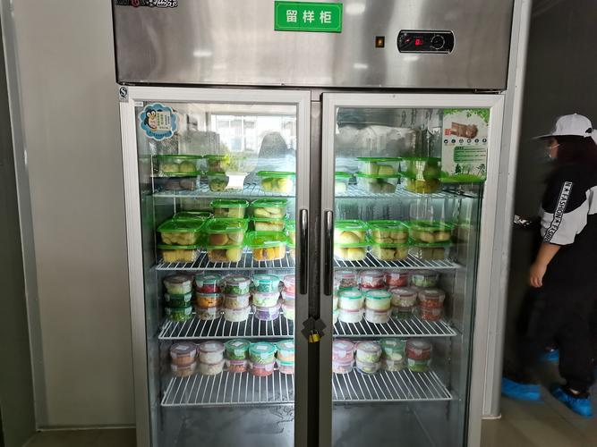
2 | 电烤箱 | 1.材质：全不锈钢；  2.电压：380V；  3.功率：约20KW；  4.三层六盘。 | （约）  1225*770*1540mm | 1台 | 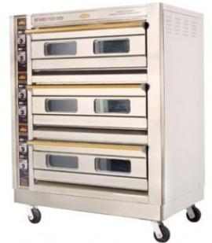
3 | 电饼铛 | 1.电源：380V；  2.功率：约4.8KW；  3.工作温度：120~250℃；  4.内径：约53CM；  5.净重：约45kg。 | （约）760*660*840mm | 2台 | 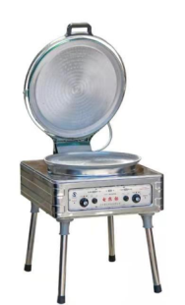
4 | 双层收餐车 | 1.板材采用304#不锈钢板；  2.台面1.2mm厚不 锈钢板；  3.底用厚1.0mm不锈钢槽做,加力筋；  4.装两个定向轮两个万向轮，带刹车的静音轮。 | （约）900*500*800mm | 2台 | 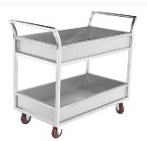
5 | 双开门调料车 | 1.板材采用304#不锈钢板；  2.台面1.2mm厚不 锈钢板；  3.底用厚1.0mm不锈钢槽做,加力筋；  4.装万向带刹车静音轮；  5.两侧均可开关门。 | （约）720*540*800mm | 1辆 | 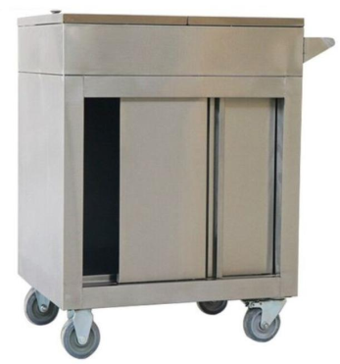
6 | 鼓风大锅灶 | 1.炉灶面板采用304#1.5mm不锈钢拉丝板；  2.侧板1.0mm，炉体骨架采用40*40*4mm不锈钢；  3.台面衬板采用≥4mm的冷轧板；  4.黑铁炉膛结构用t=2.0mm钢板；  5.炉通脚用炉脚50*50mm不锈钢管；  6.炉通脚内含支撑炉身的钢柱及可调节炉身高度的不锈钢子弹脚；  7.炉膛内采用最新式硅砖耐火热材料；  8.配有独特的菊花式火焰，自动适应锅底 直径，提高热效率；  9.配电磁安全掣  10.炉头: 向内火环保预混炉头；  11.配风气联动装置；  12.点火: 脉冲电子点火；  13.熄火保护: 离子检测熄火保护；  14.符合《商用燃气灶具能效限定值及能  效等级》（GB 30531）的要求。 | 1200*1200*800+450mm | 2台 | 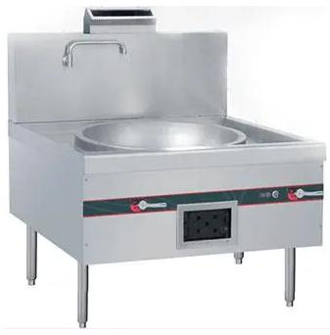
7 | 洗地机 | 1.清水箱容积：大于50L；  2.污水箱容积：大于50L；  3.吸尘吸水马达吸力：大于120mbar；  4.刷盘转速：大于140rpm  5.清洁效率：大于2200平方米每个小时  6.净重：大于90KG 清洗宽度：约50厘米  7.吸水宽度：约75厘米  8.吸水电机功率：约450W  9.额定总功率：约1000W  10.刷盘电机功率：约450W  11.工作压力：DC24V/15A  12.行走方式：手推 | 外形尺寸（约）：  1310*550*1030mm | 1台 | 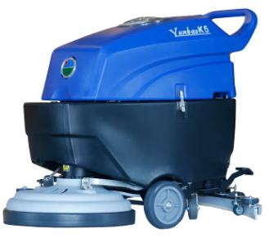
8 | 冷藏展示柜 | 1.电压：220V；  2.功率：约500W；  3.立式双机，上冷藏下冷冻；  4.立式冷藏柜，玻璃两大门，白光；  5.材质：内外材质为优质201不锈钢。外观厚度≧0.6.内部≧0.5；  6.电脑板智能控制，箱内温差不超过2度；  7.箱体内部采用圆角设计，易于清洗，符合国际卫生标准，压缩机机组尺寸≦32CM，以保证使用空间最大化，箱体发泡层厚度≧65MM，门板发泡层厚度≧55MM，以保证保温性能更好；  8.风冷型冰箱，冷藏可达到0度，冷冻可达到-18度，除霜时箱内温度变化为4度左右。 | 2000*800*1850mm | 1台 | 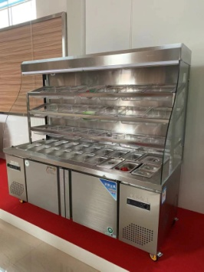
9 | 双门留样冰箱 | 1.电压：220V；功率：约400W；容积：约800L。  2.立式冷藏柜，玻璃两门，白光；风冷。  3.材质：内外材质为优质不锈钢，外观厚度≧0.6.内部≧0.5。  4.电脑板智能控制，正常温度范围：+2℃～+10℃，箱内温差不超过2度。  5.箱体内部采用圆角设计，易于清洗，符合国际卫生标准，压缩机机组尺寸≦32CM，以保证使用空间最大化，箱体发泡层厚 度≧65MM，门板发泡层厚度≧55MM，以保证保温性能更好。  6.风冷型冰箱冷藏可达到0度，除霜时箱内温度变化为4度左右。  7.环保制冷剂R134A或R404A，避免大气污染，环无烷无氟环保。 | （约）1200*800*2010mm | 1台
10 | 菜馅机 | 1.产能：300kg/h；  2.转速：1400r/min；  3.桶盆直径：240mm ；  4.电机功率：1.5kw；  5.德国进口刀片。 | （约）780*710*900mm | 1台 | 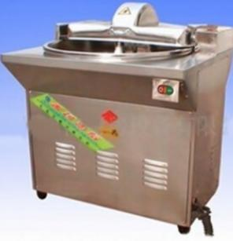
11 | 壁挂式电热水器 | 1.加热功率：约3200W  2.最大容积：100L及以上  3.加热方式：单管加热  4.防水等级：IPX4  5.电压/频率：220V/50Hz  6.内胆材质：搪瓷 | 产品尺寸（约）：  长928mm  宽470mm  高470m | 1台 | 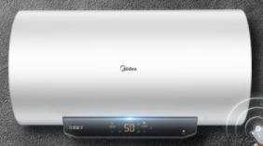
12 | 洗地机 | 1.清水箱容积：大于50L；  2.污水箱容积：大于50L；  3.吸尘吸水马达吸力：大于120mbar；  4.刷盘转速：大于140rpm  5.清洁效率：大于2200平方米每个小时  6.净重：大于90KG 清洗宽度：约50厘米  7.吸水宽度：约75厘米  8.吸水电机功率：约450W  9.额定总功率：约1000W  10.刷盘电机功率：约450W  11.工作压力：DC24V/15A  12.行走方式：手推 | 外形尺寸（约）：  1310*550*1030mm | 1台
13 | 削面机 | 1.双臂刀削面机器人；  2.功率：约0.3kw；  3.电压：220v；  4.产量：400刀/每分钟；  5.双刀全自动。 | （约）450*500*800mm | 1台 | 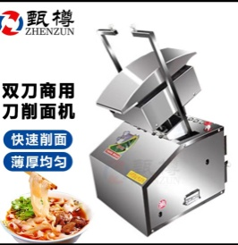
14 | 双门主食蒸箱 | 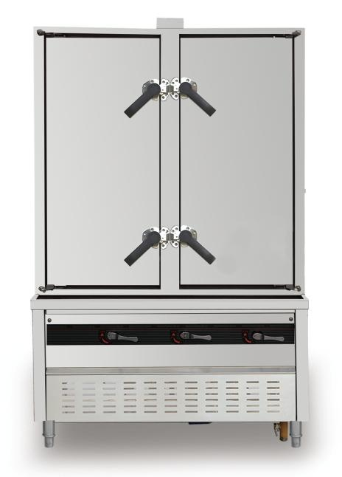  1.燃气总功率：约55kW。  2.电源：220V/50Hz/0.025kW。  3.脉冲电子点火。  4.离子检测熄火保护。  5.压力平衡式自动补水。  6.设置缺水保护，防止干烧损坏水胆。  7.全304不锈钢，机身结构、底架均采用304不锈钢拉钉连接方式；柜体采用304#1.5mm不锈钢板材，骨架采用304#不锈钢方管40mm*40mm*1.5mm制作；炉通脚用直径51*2.0mm的不锈钢管，炉脚内含支承炉身的钢柱以及可调高度的不锈钢子弹脚，调节高度为40mm。  8.炉头配备高效节能低噪音环保型燃烧器，采用预混喷射式火管、不需鼓风机，噪音低于60分贝。  9.S型火管结构水胆，受热面积大，热效率大于85%。  10.有快蒸、慢蒸和保温三种功能档。  11.设有蒸汽排出口，有过压释放系统。  12.蒸柜胶边使用硬度小于65的硅胶材质﹐门面四周不漏蒸汽。 | 1200*910*1850mm | 1台
15 | 肠粉机 | 1.板材采用不锈钢板；  2.台面1.0mm厚不锈钢板；  3.底用厚1.0mm不锈钢槽做加力筋；  4.抽屉尺寸：400*500mm；  5.托盘承重：2.8斤；  6.380V，约12KW。 | 蒸盘约480mm*500mm | 1台 | 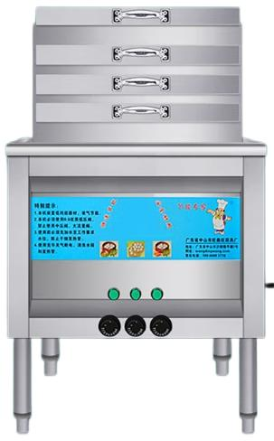
16 | 绞肉切肉两用机 | 1.生产能力:切肉片＞400kg/h，切肉丝＞200kg/h，绞肉＞100kg/h；  2.配用动力：约1kW；  3.额定电压：220V或380V，额定电频：50Hz；  4.加工不同厚度的肉丝肉片只需更换相应的刀具就可以实现，一机多用，洗拆方便。  5.刀片经久耐用。 | 约560*480*810mm | 1台 | 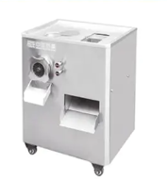
17 | 四门留样冰箱 | 1.电压：220V；功率：约530W；容积：约1000L。  2.立式冷藏柜，玻璃四门，白光；风冷。  3.材质：内外材质为优质不锈钢，外观厚度≧0.6.内部≧0.5。  4.电脑板智能控制，正常温度范围：+2℃～+10℃，箱内温差不超过2度。  5.箱体内部采用圆角设计，易于清洗，符合国际卫生标准，压缩机机组尺寸≦32CM，以保证使用空间最大化，箱体发泡层厚 度≧65MM，门板发泡层厚度≧55MM，以保证保温性能更好。  6.风冷型冰箱冷藏可达到0度，除霜时箱内温度变化为4度左右。  7.环保制冷剂R134A或R404A，避免大气污染，环无烷无氟环保。 | （约）1200*760*2020mm | 1台 | 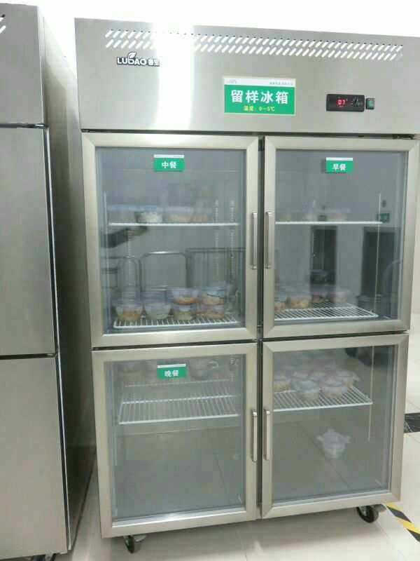
18 | 调料车 | 1.板材采用304#不锈钢板；  2.台面1.2mm厚不 锈钢板；  3.底用厚1.0mm不锈钢槽做,加力筋；  4.装万向带刹车静音轮；  5.两侧均可开关门。 | （约）720*540*800mm | 1辆
19 | 双层收餐车 | 1.板材采用304#不锈钢板；  2.台面1.2mm厚不 锈钢板；  3.底用厚1.0mm不锈钢槽做,加力筋；  4.装两个定向轮两个万向轮，带刹车的静音轮。 | （约）900*500*800mm | 2台
20 | 密闭式餐具柜 | 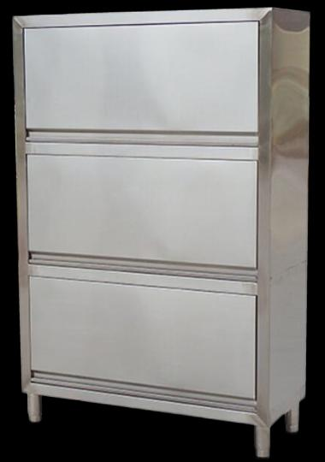  1.柜身采用304不锈钢板厚度≥1.5mm；  2.层板采用304不锈钢板厚度≥1.5mm，配厚度≥1.5mm不锈钢板 做加力筋；  3.柜门采用304不锈钢厚度≥1.2mm；  4.上翻门。 | 1200*600*1800 | 4
21 | 双门消毒蒸箱 | 1.柜体采用304#1.5mm不锈钢板材，骨架采用304#不锈钢方管40mm*40mm*1.5mm制作；  2.炉通脚用直径51*2.0mm的不锈钢管，炉脚内含支承炉身的钢柱以及可调高度的不锈钢子弹脚，调节高度为40mm；  3.炉头配备高效节能低噪音环保型燃烧器，按钮电源开关，自动脉冲电子点火系统；  4.装有具自动供水功能的不锈钢水箱一套和自动蒸气过压释放系统。配备点火装置；敞开式水箱，易清洁水垢，增加使用 寿命；  5.蒸煮效能，8-10分钟产生蒸汽；  6.高速蒸煮效能，自动入水装置，火力迅猛，方便清洁；  7.点火: 脉冲电子点火；  8.熄火保护: 离子检测熄火保护；  9.双门左右可单独控温，单独加热。 | 1530*910*1850mm | 1台 | 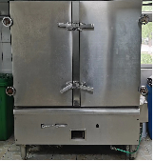
22 | 六眼沙锅灶 | 1、侧板1.0mm，炉体骨架采用40*40*4mm 不锈钢  2、炉通脚用炉脚50*50mm不锈钢管；  3、配有独特的菊花式火焰，自动适应锅 底直径，提高热效率；  4、配电磁安全阀；  5、熄火保护: 热电偶熄火保护。 | 1200*760*800mm | 1台 | 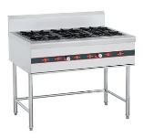
23 | 电饼铛 | 电源：380V  功率：4.8KW  工作温度：120~250℃  内径：53CM  净重：45kg | 760*660*840mm | 1台 | 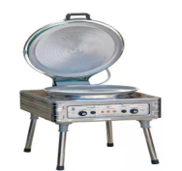
24 | 双门主食蒸箱 | 1.柜体采用304#1.5mm不锈钢板材，骨架采用304#不锈钢方管40mm*40mm*1.5mm制作  2.炉通脚用直径51*2.0mm的不锈钢管，炉脚内含支承炉身的钢柱以及可调高度的不锈钢子弹脚，调节高度为40mm  3.炉头配备高效节能低噪音环保型燃烧器，按钮电源开关，自动脉冲电子点火系统  4.装有具自动供水功能的不锈钢水箱一套和自动蒸气过压释放系统。配备点火装置；敞开式水箱，易清洁水垢，增加使用寿命  5.蒸煮效能，8-10分钟产生蒸汽  6.高速蒸煮效能，自动入水装置，火力迅猛，方便清洁  7.点火: 脉冲电子点火  8.熄火保护: 离子检测熄火保护 | 1200*910*1850mm | 1台 | 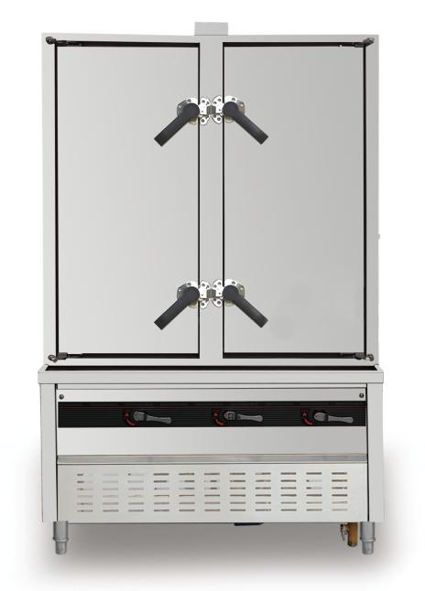
25 | 智能变频汤面桶 | 1.全不锈钢机身结构；  2.可调不锈钢脚，放置平稳；  3.采用SUS304不锈钢1.5mm厚工作台面，整体冲压成型；  4.多种保护装置，缺水、超温，过流保护等；  5.进水箱和蒸汽发生器独立格连通设计；  6.压力平衡式自动补水箱，保证水胆水位平衡；  7.多段功率选择，可随客户选择开启1组或多组加热；  8.容量：约100L；电压：380V；功率：约24KW。 | 1300*700*800mm | 1台 | 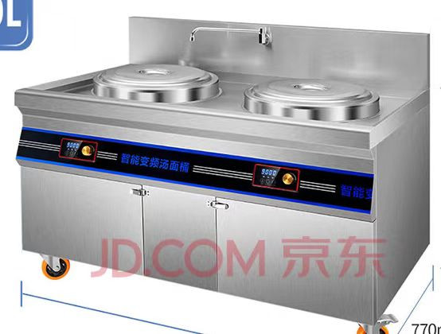
26 | 鼓风大锅灶 | 1.炉灶面板采用304#1.5mm不锈钢拉丝板  2.侧板1.0mm，炉体骨架采用40*40*4mm不锈钢  3.台面衬板采用≥4mm的冷轧板  4.黑铁炉膛结构用t=2.0mm钢板  5.炉通脚用炉脚50*50mm不锈钢管  6.炉通脚内含支撑炉身的钢柱及可调节炉身高度的不锈钢子弹脚  7.炉膛内采用最新式硅砖耐火热材料  8.配有独特的菊花式火焰，自动适应锅底 直径，提高热效率  9.配电磁安全掣  10.炉头: 向内火环保预混炉头  11.配风气联动装置  12.点火: 脉冲电子点火  13.熄火保护: 离子检测熄火保护 | 1200*1200*800+450mm | 1台
27 | 智能变频汤面桶 | 1.全不锈钢机身结构；  2.可调不锈钢脚，放置平稳；  3.采用SUS304不锈钢1.5mm厚工作台面，整体冲压成型；  4.多种保护装置，缺水、超温，过流保护等；  5.进水箱和蒸汽发生器独立格连通设计；  6.压力平衡式自动补水箱，保证水胆水位平衡；  7.多段功率选择，可随客户选择开启1组或多组加热；  8.容量：约50L；电压：380V；功率：约12KW。 | 800*800*800mm | 1台
28 | 加热风帘机(1.5m正门) | 1.电热风幕机 （遥控型）电源：220v。  2.风量：约3500/4200m³/h。  3.噪音：＜52db。  4.使用环境：-10°C~+40°C。  5、金属风轮（工业级技术），过风截面具有杀菌消毒净化功能。  6.具有手动和自动工作模式，内置开关门自动控制装置。  7.产品质量与安全性能合格，有相关检测报告或认正证书。 | L=1500mmn | 3台 | 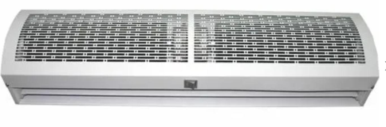
29 | 加热风帘机(1.8m两侧门) | 1.电热风幕机 （遥控型）电源：220v。  2.风量：约4200/5100m³/h。  3.噪音：＜52db。  4.使用环境：-10°C~+40°C。  5、金属风轮（工业级技术），过风截面具有杀菌消毒净化功能。  6.具有手动和自动工作模式，内置开关门自动控制装置。  7.产品质量与安全性能合格，有相关检测报告或认正证书。 | L=1800mmn | 2台
30 | 商用豆浆米糊机 | 电压：220V；  电机功率：约1200W；  加热功率：约5000W；  生产容量：20-50L；  净重：20-25KG；  直接饮用型，搭配内置滤网，自动浆渣分离。 | 650*475*1270mm | 1台 | 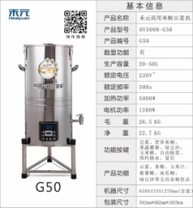
31 | 鼓风大锅灶 | 1.炉灶面板采用304#1.5mm不锈钢拉丝板；  2.侧板1.0mm，炉体骨架采用40*40*4mm不锈钢；  3.台面衬板采用≥4mm的冷轧板；  4.黑铁炉膛结构用t=2.0mm钢板；  5.炉通脚用炉脚50*50mm不锈钢管；  6.炉通脚内含支撑炉身的钢柱及可调节炉身高度的不锈钢子弹脚；  7.炉膛内采用最新式硅砖耐火热材料；  8.配有独特的菊花式火焰，自动适应锅底 直径，提高热效率；  9.配电磁安全掣；  10.炉头: 向内火环保预混炉头；  11.配风气联动装置；  12.点火: 脉冲电子点火；  13.熄火保护: 离子检测熄火保护。 | 1200*1370*800mm | 1台
32 | 洗地机 | 1.清水箱容积：大于50L；  2.污水箱容积：大于50L；  3.吸尘吸水马达吸力：大于120mbar；  4.刷盘转速：大于140rpm；  5.清洁效率：大于2200平方米每个小时；  6.净重：大于90KG 清洗宽度：约50厘米；  7.吸水宽度：约75厘米；  8.吸水电机功率：约450W；  9.额定总功率：约1000W；  10.刷盘电机功率：约450W；  11.工作压力：DC24V/15A；  12.行走方式：手推。 | 外形尺寸（约）：  1310*550*1030mm | 2台
33 | 和面机 | 工作效率：50kg/次；  电压：380V；  配用电机：三相2.2KW；  重量：约185Kg。 | 1080*600*1035mm | 1台 | 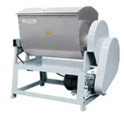
34 | 电饭煲 | 额定电压：220V  内胆厚度：2mm  电源线长：1m  额定功率：约2500W  产品尺寸（约）：长530mm；宽530mm；高420mm  产品净重：6KG | 20约L | 2台 | 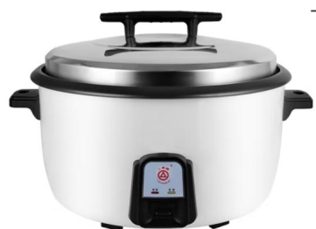
35 | 双层收餐车 | 1.板材采用304#不锈钢板；  2.台面1.2mm厚不 锈钢板；  3.底用厚1.0mm不锈钢槽做,加力筋；  4.装两个定向轮两个万向轮，带刹车的静音轮。 | （约）900*500*800mm | 1台
36 | 单门主食电蒸箱 | 电压：380V ；  功率：约12kw  输入蒸汽压力：0.02Mpa ；  蒸饭时间：25~50分钟 每盆约4kg大米 ；  蒸饭能力：米饭：36-48kg 面点：24-36kg 排骨：48-60kg。 | 12盘 | 1台 | 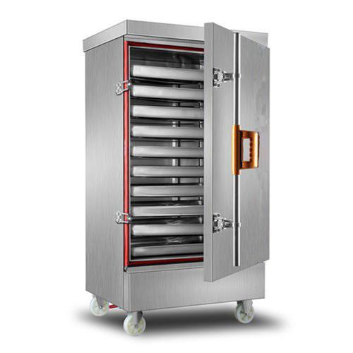
37 | 两层不锈钢货架 | 1、层板采用304#1.2mm厚不锈钢方管并排焊接，方管间隔约10cm；四周采用304#1.5mm厚不锈钢方管焊接；整体光滑，没有毛刺，容易卫生清洁。  2、立柱采用管壁厚1.5mm不锈钢圆管，上下层间隔约60cm。配可调性不锈钢子弹脚。  3、每层隔板的承重能力≥200KG。 | 1500长*800高*500宽 | 1个 | 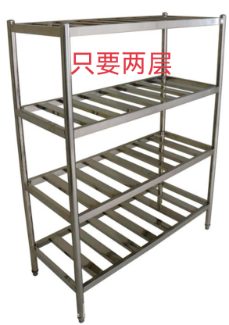
38 | 双层收餐车 | 1.板材采用304#不锈钢板；  2.台面1.2mm厚不 锈钢板；  3.底用厚1.0mm不锈钢槽做,加力筋；  4.装两个定向轮两个万向轮，带刹车的静音轮。 | （约）900*500*800mm | 2台
39 | 密闭式餐具柜 | 1.柜身采用304不锈钢板厚度≥1.5mm；  2.层板采用304不锈钢板厚度≥1.5mm，配厚度≥1.5mm不锈钢板 做加力筋；  3.柜门采用304不锈钢厚度≥1.2mm；  4.上翻门。 | 1200*600*1800 | 2
40 | 鼓风大锅灶 | 1.炉灶面板采用304#1.5mm不锈钢拉丝板；  2.侧板1.0mm，炉体骨架采用40*40*4mm不锈钢；  3.台面衬板采用≥4mm的冷轧板；  4.黑铁炉膛结构用t=2.0mm钢板；  5.炉通脚用炉脚50*50mm不锈钢管；  6.炉通脚内含支撑炉身的钢柱及可调节炉身高度的不锈钢子弹脚；  7.炉膛内采用最新式硅砖耐火热材料；  8.配有独特的菊花式火焰，自动适应锅底 直径，提高热效率；  9.配电磁安全掣  10.炉头: 向内火环保预混炉头；  11.配风气联动装置；  12.点火: 脉冲电子点火；  13.熄火保护: 离子检测熄火保护；  14.符合《商用燃气灶具能效限定值及能  效等级》（GB 30531）的要求。 | 1200*1350*800+450mm | 1台

九 附件——报价文件格式
附件1——报价书（格式）
附件2——报价一览表（格式）
附件3——分项报价表（格式）
附件4——货物说明一览表（格式）
附件5——技术规格偏离表（格式）
附件6——商务条款偏离表（格式）
附件7——资格证明文件
7-1法人或其他组织的营业执照等证明文件（须加盖本单位公章）
7-2至报价截止时间止近六个月内任意一个月的纳税缴纳税收证明文件的复印件（须加盖本单位公章）注：[提供至报价截止时间止近六个月内任意一个月的纳税（增值税或企业所得税）证明（银行缴费凭证或税务机关开具的证明）复印件，授权代表签字并加盖本单位公章。依法免税的投标人，应提供相应文件证明其依法免税]
7-3 法定代表人授权书（格式）
7-4报价人的资格声明（格式）
7-5报价人的资信证明：会计师事务所出具的2021年年度或2022年年度财务审计报告或银行出具的资信证明
7-6至报价截止时间止近六个月内任意一个月的社会保障资金缴纳记录的复印件（须加盖本单位公章）
7-7报价人参加政府采购活动近三年内，在经营活动中没有重大事故、违法记录的声明（格式。须加盖本单位公章）
7-8供应商在“信用中国”网站（www.creditchina.gov.cn）和中国政府采购网（www.ccgp.gov.cn）的信用信息查询记录截图（须加盖本单位公章。此信用信息查询记录截图的查询截止时间不能早于本项目投标截止时间前五个日历日。）
7-9采购文件要求的其他资格证明文件
附件8——中小企业声明函及残疾人福利性单位声明函
附件9——产品说明或技术方案(应包括产品名称、型号、功能特征等内容。)
附件10——提供近三年与本项目采购内容相吻合的业绩证明材料（业绩证明文件需提供合同复印件并加盖报价单位公章。）
附件11——项目服务方案

附件1 报价书（格式）
致：（采购代理单位）
根据贵方为(项目名称)项目采购的投标邀请(采购编号),签字代表(姓名、职务)经正式授权并代表报价人（报价人名称、地址）提交下述文件正本一份及副本___份：
- 报价一览表
- 服务说明一览表
- 技术规格偏离表
- 商务条款偏离表
- 资格证明文件
- 遵守国家有关法律、法规和规章，按采购文件中报价人须知和技术规格要求提供的有关文件
- 以 形式出具的投标保证金，金额为人民币 元。
据此，签字代表宣布同意如下：
（1）附报价价格表中规定的应提交和交付的 项目投标总价为人民币 （用文字和数字表示的投标总价）。
（2）报价人将按采购文件的规定履行合同责任和义务。
（3）报价人已详细审查全部谈判文件，包括第 号（采购编号、补充通知）（如果有的话）。我们完全理解并同意放弃对这方面有不明及误解的权力。
（4）本报价文件的有效期为自开标日起 个日历日。
（5）在规定的开标时间后，报价人保证遵守采购文件中有关保证金的规定。
（6）根据报价人须知第1条规定，我方承诺，与采购采购单位聘请的为此项目提供咨询服务的公司及任何附属机构均无关联，我方不是采购单位的附属机构。
（7）报价人同意提供按照贵方可能要求的与其投标有关的一切数据或资料，完全理解贵方不一定接受最低价的投标或收到的任何投标。
8．与本项目有关的一切正式往来信函请寄：
地址_________________________
传真_________________________
电话_________________________
电子函件_____________________
报价人授权代表签字（章）
报价人名称（全称）
报价人开户银行（全称）
报价人银行帐号
报价人公章
日期

附件2 投标一览表

项目名称： 采购编号：
名称 | 投标总价（元） | 提供货物时间 | 提供货物地点 | 备注

报价人名称（盖章）： 报价人授权代表(签字):

注:此表应按报价人须知的规定密封标记并单独递交一份。

附件3 报价分项报价表
报价人名称:___________ 采购编号:_______________ 报价单位：人民币元
序号 | 名称 | 型号和规格 | 数量 | 原产地和  制造商名称 | 单价 | 合计 | 备注
1 | 货款（需列明每一项设备的价格）
…… | ……
2 | 检验费
3 | 包装费
4 | 装卸费
5 | 相关税费
6 | 运输费
7 | 保险费及相关服务费
总计：

报价人授权代表签字___________________ 报价人(盖章):

注: 1.如果按单价计算的结果与总价不一致,以单价为准修正总价。
2.如果不提供详细分项报价将视为没有实质性响应采购文件。
3.上述各项如还有详细分项报价，应另页描述。
4.上述各项如不能包含报价人的所有分项报价，报价人可自行增加相关内容。

附件4 货物说明一览表

报价人名称:___________ ___ 采购编号:______________

序号 | 货物名称 | 技术要求 | 数量 | 提供日期 | 供货地点 | 其它

报价人授权代表签字:_______________________
报价人(盖章):

注: 各项服务详细技术性能应另页描述。

附件5 技术规格偏离表

报价人名称:_____ 采购编号:______________

序号 | 货物名称 | 采购文件条款号 | 采购规格 | 投标规格 | 偏离 | 说明

报价人授权代表签字：____________________
报价人(盖章):

附件6 商务条款偏离表

报价人名称:________ 采购编号:_____________

序号 | 采购文件条款号 | 采购文件的商务条款 | 报价文件的商务条款 | 说明

报价人授权代表签字：______________________
报价人(盖章):

附件7 资格证明文件（格式）
7-1法人或其他组织的营业执照等证明文件（须加盖本单位公章）
7-2至报价截止时间止近六个月内任意一个月的纳税缴纳税收证明文件的复印件（须加盖本单位公章）注：[提供至报价截止时间止近六个月内任意一个月的纳税（增值税或企业所得税）证明（银行缴费凭证或税务机关开具的证明）复印件，授权代表签字并加盖本单位公章。依法免税的投标人，应提供相应文件证明其依法免税]
7-3 法定代表人授权书（格式）
7-4报价人的资格声明（格式）
7-5报价人的资信证明：会计师事务所出具的2021年年度或2022年年财务审计报告或银行出具的资信证明
7-6至报价截止时间止近六个月内任意一个月的社会保障资金缴纳记录的复印件（须加盖本单位公章）
7-7报价人参加政府采购活动近三年内，在经营活动中没有重大事故、违法记录的声明（格式。须加盖本单位公章）
7-8供应商在“信用中国”网站（www.creditchina.gov.cn）和中国政府采购网（www.ccgp.gov.cn）的信用信息查询记录截图（须加盖本单位公章。此信用信息查询记录截图的查询截止时间不能早于本项目投标截止时间前五个日历日。）
7-9采购文件要求的其他资格证明文件

附件7-3 法定代表人授权书(格式)

本授权书声明：注册于（国家或地区的名称）的（公司名称）的在下面签字的（法人代表姓名、职务）代表本公司授权（单位名称）的在下面签字的（被授权人的姓名、职务）为本公司的合法代理人，就（项目名称）的采购，以本公司名义处理一切与之有关的事务。
本授权书于__________年_____月______日签字生效,特此声明。
法定代表人签字_______________________________
被授权人签字_______________________________
公司盖章：

被授权人姓名：
职 务：
详细通讯地址：
邮 政 编 码：
传 真：
电 话：
注：需附法人及被授权人身份证复印件。

附件7-4 报价人的资格声明 (格式)

1、名称及概况：
(1)报价人名称：_______________________________
(2)地址及邮编：_______________________________
(3)成立和注册日期：___________________________
(4)公司性质：_________________________________
(5)法人代表：_________________________________
(6)职员人数：_________________________________
(7)近期资产负债表(到____年______月_______日止)
〈1〉固定资产：__________________________
原值：___________________________
净值：___________________________
〈2〉流动资金：__________________________
〈3〉长期负债：__________________________
〈4〉短期负债：__________________________
〈5〉资金来源：
自有资金：__________________________
银行贷款：__________________________
〈6〉资金类型：__________________________
商业性：____________________________
非商业性：__________________________
2、最近三年的年度总营业额：
年份 国内 出口 总额
__________ ___________ ___________ ___________
__________ ___________ ___________ ___________
3、最近三年报价货物主要销售给国内及国外用户名称及地址：
名称和地址 销售的项目和数量
(1) 出口销售：
_________________ _______________________________
_________________ _______________________________
(2) 国内销售：
_________________ _______________________________
_________________ _______________________________
4、同意为代理商开发投标货物的制造商并附有制造商的资格声明：
制造商名称和地址 开发项目和数量
_____________________ _____________________________
____________________ _____________________________
5、最近三年中与各经销商成交的此种投标货物(如果有的话)：
合同号：___________________________
签字日期：_________________________
产品名称：_________________________
数量：_____________________________
合同金额___________________________
6、有关开户银行的名称和地址：___________________
7、报价人认为需要声明的其他情况
兹证明上述声明是真实、正确的，并提供了全部能提供的资料和数据，我们同意遵照贵方要求出示有关证明文件。

日期：_____________________________________
授权代表(签字)：___________________________
授权代表的职务：___________________________
电话号：___________________________________
传真号：___________________________________
公章：_____________________________________

附件7-5 报价人的资信证明
会计师事务所出具的2021年年度或2022年年财务审计报告或银行出具的
资信证明
说明：
1、报价人在报价文件中，必须提供本单位2021年年度或2022年年经会计师事务所出具的审计报告复印件并加盖本单位公章。
2、如报价人无法提供2021年年度或2022年年的审计报告，则需提供银行出具的资信证明。银行资信证明可提供原件，也可提供银行在开标日前三个月内开具资信证明的复印件。若提供的是复印件，采购采购单位保留审核原件的权利。
3、银行资信证明应能说明该报价人与银行之间业务往来正常，企业信誉良好等。银行出具的存款证明不能替代银行资信证明。

7-7 报价人参加政府采购活动近三年内，在经营活动中没有重大事故、违法记录的声明

致：北京国际工程咨询有限公司：

我公司近三年（成立不足三年的将“近三年”改为“自成立之日起至今”）在经营活动中无重大违法记录（即未因违法经营受到刑事处罚或者责令停产停业、吊销许可证或者执照、较大数额罚款等行政处罚。如果因违法经营被禁止在一定期限内参加政府采购活动，期限已经届满），特此声明。

投标人授权代表签字：____________________________

投标人(盖章):

日 期：

附件7-9 采购文件要求其他资格证明文件
（须加盖本单位公章）
如涉及节能产品、环境标志产品按以下要求提供。采购人采购的产品属于
清单中品目的，在价格、性能、技术、服务等指标同等条件下，将优先采购
清单中的产品。

节能产品、环境标志产品
a.属于“环境标志产品政府采购品目清单”及“节能产品政府采购品目清单”的范围内，且为政府强制采购的节能产品或环境标志产品，投标人必须出具经国家确定的认证机构出具的、处于有效期之内的节能产品、环境标志产品认证证书。
b.属于“环境标志产品政府采购品目清单”及“节能产品政府采购品目清单”的范围内，但不属于政府强制采购的节能产品或环境标志产品的，对投标人能够出具经国家确定的认证机构出具的、处于有效期之内的节能产品、环境标志产品认证证书，实行优先采购（具体规则见本招标文件第八章“加分项”）。
注：“环境标志产品政府采购品目清单”及“节能产品政府采购品目清单”以中
国政府采购网（http://www.ccgp.gov.cn）公布的最新的清单为准。

附件8——中小企业声明函及残疾人福利性单位声明函

中小企业声明函（货物）
本公司（联合体）郑重声明，根据《政府采购促进中小企业发展管理办法》（财库﹝2020﹞46 号）的规定，本公司（联合体）参加（单位名称）的（项目名称）采购活动，提供的货物全部由符合政策要求的中小企业制造。相关企业（含联合体中的中小企业、签订分包意向协议的中小企业）的具体情况如下：
1. （标的名称） ，属于（采购文件中明确的所属行业）行业；制造商为（企业名称），从业人员 人，营业收入为 万元，资产总额为 万元¹，属于（中型企业、小型企业、微型企业）；
2. （标的名称） ，属于（采购文件中明确的所属行业）行业；制造商为（企业名称），从业人员 人，营业收入为 万元，资产总额为 万元，属于（中型企业、小型企业、微型企业）；
……

以上企业，不属于大企业的分支机构，不存在控股股东为大企业的情形，也不存在与大企业的负责人为同一人的情形。
本企业对上述声明内容的真实性负责。如有虚假，将依法承担相应责任。

企业名称（盖章）：
日 期：

¹从业人员、营业收入、资产总额填报上一年度数据，无上一年度数据的新成立企业可不填报。

残疾人福利性单位声明函

本单位郑重声明，根据《财政部 民政部 中国残疾人联合会关于促进残疾人就业政府采购政策的通知》（财库〔2017〕 141号）的规定，本单位为符合条件的残疾人福利性单位，且本单位参加______单位的______项目采购活动提供本单位制造的货物（由本单位承担工程/提供服务），或者提供其他残疾人福利性单位制造的货物（不包括使用非残疾人福利性单位注册商标的货物）。
本单位对上述声明的真实性负责。如有虚假，将依法承担相应责任。

单位名称（盖章）：

日 期：

注：
根据《工业和信息化部、国家统计局、国家发展和改革委员会、财政部关于印发中小企业划型标准规定的通知》（工信部联企业[2011]300号）规定的划分标准，如投标人为小型或微型企业，则对其在本项目中提供的工程、服务和自身制造的货物以及其它小型和微型企业制造的货物（均不包括使用大型、中型企业注册商标的货物）的报价给予10%的扣除作为评审价。其它形式下，投标人的投标报价即为其评审价。小型和微型企业须填 “中小企业声明函”，否则不考虑价格扣除。另：监狱企业参与投标视同小型、微型企业，须填写“中小企业声明函”并提供由省级以上监狱管理局、戒毒管理局（含新疆生产建设兵团）出具的属于监狱企业的证明文件复印件，否则不考虑价格扣除。残疾人福利企业参与投标视同小型、微型企业，须填写 “残疾人福利性单位声明函”，否则不考虑价格扣除。

附件9—产品说明或技术方案
（供应商自行编制，应包括产品名称、型号、功能特征、产品的产地和生产厂商等内容。)

附件10——提供近三年与本项目采购内容相吻合的业绩证明材料
（业绩证明文件需提供合同复印件并加盖投标单位公章）

附件11——项目服务方案
（供应商自行编制）

